Комплект лекций по ОП.01. Охрана труда, промышленная и экологическая безопасность
Для профессии 15474 "Оператор автоматических и полуавтоматических станков и линий станков" (профессиональной подготовки на 2-3 разряды)
Лекция 1. Основы охраны труда на предприятии
Продолжительность: 6 академических часов
1 Основные понятия и законодательная база охраны труда
Охрана труда — это система законодательных актов, социально-экономических, организационных, технических, гигиенических и лечебно-профилактических мероприятий и средств, обеспечивающих безопасность, сохранение здоровья и работоспособности человека в процессе труда. Для оператора автоматических и полуавтоматических станков и линий станков знание основ охраны труда является обязательным условием допуска к работе.
Основные законодательные акты включают Трудовой кодекс РФ, Федеральный закон №426-ФЗ «О специальной оценке условий труда», Федеральный закон №125-ФЗ «Об обязательном социальном страховании от несчастных случаев на производстве и профессиональных заболеваний», а также многочисленные ГОСТы и СНиПы, регламентирующие безопасность производственных процессов.
На каждом промышленном предприятии должна функционировать система управления охраной труда (СУОТ), которая включает в себя политику организации в области охраны труда, организацию работы по охране труда, процедуру выявления опасностей и оценки профессиональных рисков, а также порядок расследования несчастных случаев и профессиональных заболеваний.
Оператор станков обязан пройти вводный инструктаж при поступлении на работу, первичный инструктаж на рабочем месте, а также повторные инструктажи не реже одного раза в шесть месяцев. Кроме того, проводятся внеплановые и целевые инструктажи при изменении технологического процесса, замене оборудования или возникновении аварийных ситуаций.
Работодатель обязан обеспечить работника средствами индивидуальной защиты (СИЗ) в соответствии с типовыми нормами бесплатной выдачи. Для оператора станков это включает защитные очки или щиток, спецодежду, спецобувь, защитные перчатки, наушники или беруши при работе на шумном оборудовании.
2 Виды инструктажей по охране труда
Инструктаж по охране труда является важнейшим элементом системы обучения безопасным методам работы. Существует пять основных видов инструктажа: вводный, первичный на рабочем месте, повторный, внеплановый и целевой. Каждый вид инструктажа имеет свою цель, порядок проведения и регистрации.
Вводный инструктаж проводится со всеми вновь принимаемыми на работу независимо от их образования, стажа работы по данной профессии или должности, а также с командированными, учащимися и студентами, прибывшими на практику. Проводит специалист по охране труда или лицо, на которое возложены эти обязанности.
Первичный инструктаж на рабочем месте проводится до начала самостоятельной работы индивидуально с каждым работником с практическим показом безопасных приёмов работы на конкретном станке. Для оператора автоматических и полуавтоматических станков первичный инструктаж включает ознакомление с устройством станка, опасными зонами, средствами защиты, порядком пуска и остановки, правилами уборки стружки и замены инструмента.
Повторный инструктаж проводится не реже одного раза в шесть месяцев по программе первичного инструктажа на рабочем месте. Его цель — закрепление знаний безопасных методов и приёмов работы.
Внеплановый инструктаж проводится при введении новых правил, замене или модернизации оборудования, нарушении работниками требований охраны труда, перерывах в работе более 30 календарных дней для работ с вредными и опасными условиями труда.
Целевой инструктаж проводится при выполнении разовых работ, ликвидации последствий аварий, стихийных бедствий и работ, на которые оформляются наряд-допуск, разрешение или иные специальные документы.
3 Опасные и вредные производственные факторы при работе на станках
При эксплуатации автоматических и полуавтоматических станков и линий оператор может подвергаться воздействию следующих опасных и вредных производственных факторов: движущиеся части оборудования (шпиндели, суппорты, каретки, цепные и ремённые передачи); отлетающая стружка и осколки режущего инструмента; повышенный уровень шума и вибрации; повышенная запылённость и загазованность рабочей зоны; опасный уровень напряжения в электрической цепи; острые кромки, заусенцы и шероховатость поверхностей заготовок; повышенная температура поверхностей оборудования и обрабатываемых деталей.
Для снижения воздействия этих факторов применяются коллективные средства защиты: ограждения опасных зон, блокировки, предотвращающие доступ в опасную зону при работе станка, местная вытяжная вентиляция, звукоизолирующие кожухи, а также индивидуальные средства защиты.
Особое внимание следует уделять защите от отлетающей стружки. При токарной обработке стружка может разлетаться на значительное расстояние и достигать температуры свыше 300°C. Применение стружколомателей на резцах и защитных экранов существенно снижает травмоопасность.
Электробезопасность обеспечивается применением заземления корпусов станков, использованием пониженного напряжения для местного освещения (не более 42 В, а в особо опасных условиях — не более 12 В), а также регулярной проверкой сопротивления изоляции электропроводки.
4 Промышленная безопасность и экологические требования
Промышленная безопасность при эксплуатации станочного оборудования включает мероприятия по предупреждению аварий и инцидентов на опасных производственных объектах. Оператор станков должен знать требования промышленной безопасности, изложенные в Федеральном законе №116-ФЗ «О промышленной безопасности опасных производственных объектов».
Экологическая безопасность при металлообработке охватывает вопросы обращения с отходами производства: металлической стружкой, отработанными СОЖ (смазочно-охлаждающими жидкостями), промасленной ветошью, отработанными режущими инструментами. Отработанные СОЖ должны собираться в специальные ёмкости и утилизироваться специализированными организациями. Сброс СОЖ в канализацию категорически запрещён.
Металлическая стружка должна сортироваться по видам металла и собираться в специальные контейнеры. Промасленная ветошь должна складироваться в металлические ящики с крышками и ежедневно удаляться из помещения. Хранение промасленной ветоши навалом может привести к самовозгоранию.
При работе станков в воздух рабочей зоны выделяются аэрозоли СОЖ, металлическая пыль и мелкодисперсная стружка. Для обеспечения чистоты воздуха предусматривается местная вытяжная вентиляция, а при её недостаточности — общеобменная вентиляция и очистка воздуха перед выбросом в атмосферу.
Таблица 1. Виды инструктажей по охране труда
Вид инструктажа | Кто проводит | Когда проводится | Регистрация
Вводный | Специалист по ОТ | При приёме на работу | В журнале вводного инструктажа
Первичный | Непосредственный руководитель | До начала самостоятельной работы | В журнале регистрации инструктажей
Повторный | Непосредственный руководитель | Не реже 1 раза в 6 месяцев | В журнале регистрации инструктажей
Внеплановый | Непосредственный руководитель | При изменении условий труда | В журнале с указанием причины
Целевой | Непосредственный руководитель | При разовых работах | В наряде-допуске или журнале
Таблица 2. Опасные и вредные производственные факторы при станочных работах
Опасный фактор | Источник | Меры защиты | Нормативный документ
Движущиеся части | Шпиндель, суппорт, каретка | Ограждения, блокировки | ГОСТ 12.2.009
Отлетающая стружка | Зона резания | Экраны, стружколоматели, очки | ГОСТ 12.2.009
Повышенный шум | Станок, резание | Кожухи, наушники, беруши | СН 2.2.4/2.1.8.562
Электрический ток | Электрооборудование станка | Заземление, изоляция | ПУЭ, ПОТ ЭЭ
Повышенная вибрация | Станок при резании | Виброизоляция, рукавицы | СН 2.2.4/2.1.8.566
Аэрозоли СОЖ | Зона обработки | Местная вентиляция | ГОСТ 12.1.005
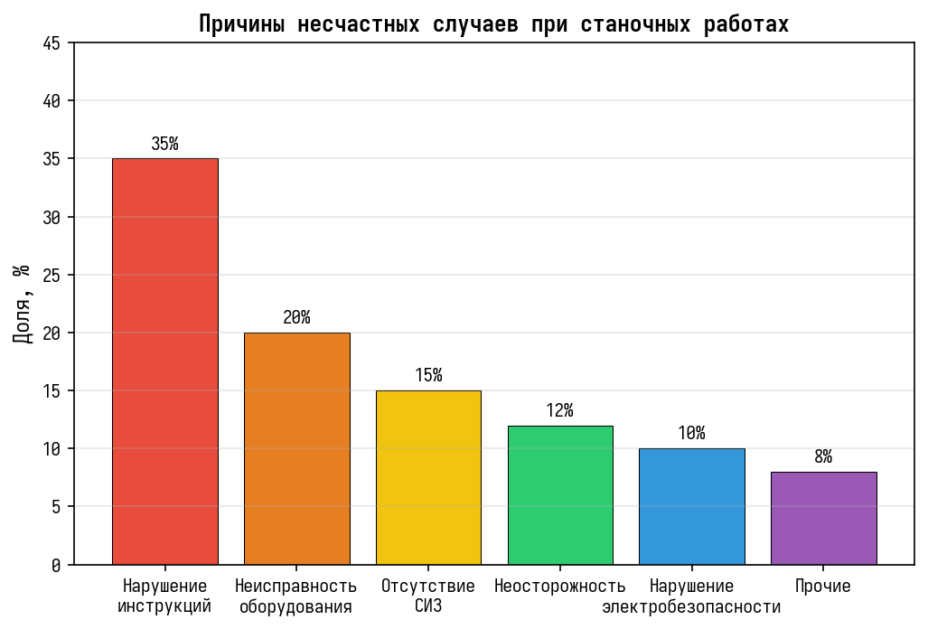
Рисунок 1. Распределение причин несчастных случаев при работе на металлорежущих станках
Вопросы для повторения:
1. Дайте определение понятия «охрана труда» и перечислите основные законодательные акты.
2. Какие виды инструктажей по охране труда существуют и в каких случаях они проводятся?
3. Перечислите опасные и вредные производственные факторы при работе на автоматических станках.
4. Какие коллективные и индивидуальные средства защиты применяются при станочных работах?
5. Каковы экологические требования при обращении с отходами металлообработки?
6. Какие требования электробезопасности должен соблюдать оператор станков?
7. В чём заключается система управления охраной труда (СУОТ) на предприятии?

